### Personalizar los colores de los marcadores

Podemos utilizar las escalas de color de Plotly para personalizar el color de cada marcador, según la gravedad del terremoto correspondiente. También utilizaremos una proyección diferente para el mapa base.

**eq_world_map.py**

--snip--  
fig = px.scatter_geo(lat=lats, lon=lons, size=mags, title=title,  
❶ color=mags,  
❷ color_continuous_scale='Viridis',  
❸ labels={'color':'Magnitude'},  
❹ projection='natural earth',  
 )  
fig.show()

Todos los cambios significativos aquí se producen en la llamada a la función px.scatter_geo(). El argumento color indica a Plotly qué valores debe utilizar para determinar dónde cae cada marcador en la escala de colores ❶. Utilizamos la lista mags para determinar el color de cada punto, igual que hicimos con el argumento size.

El argumento color_continuous_scale indica a Plotly qué escala de color debe utilizar ❷. *Viridis* es una escala de color que va del azul oscuro al amarillo brillante, y funciona bien para este conjunto de datos. Por defecto, la escala de colores de la derecha del mapa está etiquetada como *color*; esto no es representativo de lo que significan realmente los colores. El argumento labels, mostrado en el Capítulo 15, toma como valor un diccionario ❸. Sólo tenemos que establecer una etiqueta personalizada en este gráfico, asegurándonos de que la escala de colores se etiqueta *Magnitude* en lugar de *color*.

Añadimos un argumento más, para modificar el mapa base sobre el que se trazan los terremotos. El argumento projection acepta una serie de proyecciones cartográficas ❹ comunes . Aquí utilizamos la proyección 'natural earth', que redondea los extremos del mapa. Fíjate también en la coma que aparece después de este último argumento. Cuando una llamada a una función tiene una larga lista de argumentos que abarca varias líneas como ésta, es práctica común añadir una coma al final para que siempre estés preparado para añadir otro argumento en la línea siguiente.

Cuando ejecutes ahora el programa, verás un mapa de aspecto mucho más agradable. En la Figura 16-9, la escala de colores muestra la gravedad de los terremotos individuales; los terremotos más graves destacan como puntos de color amarillo claro, en contraste con muchos puntos más oscuros. También puedes saber qué regiones del mundo tienen una actividad sísmica más significativa.

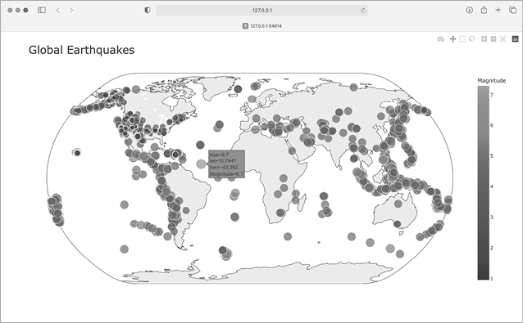

Figura 16-9: En 30 días de terremotos, el color y el tamaño se utilizan para representar la magnitud de cada terremoto.

[anterior](c16_24.html)[Subtema 25 de 29: (Ver todo)](c16.html)[siguiente](c16_26.html)